ΕΛΛΗΝΙΚΑ ΠΑΙΔΙΚΑ ΒΙΒΛΙΑ ΠΟΥ ΣΧΕΤΙΖΟΝΤΑΙ ΜΕ ΤΗ ΓΑΛΛΙΑ ΚΑΙ ΤΑ ΓΑΛΛΙΚΑ
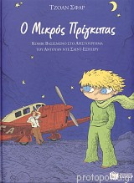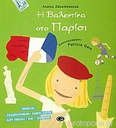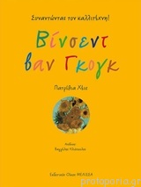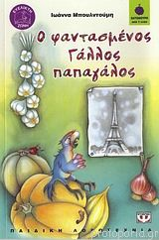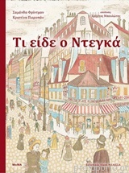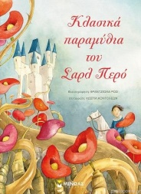
Τίτλος/Συγγραφὲας
1)Η Βαλεντίνα στο Παρίσι/Anatxu Zabalbeascoa (7-8 χρ)
2)Ο φαντασμὲνος γάλλος παπαγάλος/Ιωάννα Μπουλντούμη
3)Το λουλούδι που μιλούσε μόνο γαλλικά/Εύη Μαυροματίδου
4)Τι είδε ο Ντεγκά/Σαμάνθα Φρίντμαν-Κριστίνα Πιεροπάν (8-11)
5)Βίνσεντ Βαν Γκογκ/Πατρίθια Χὲις (8-11)
6)Το μήλο του Μαγκρίτ/Κλας Βεεπλάνκε (6-8)
ΓΑΛΛΙΚΗ ΛΟΓΟΤΕΧΝΙΑ ΣΕ ΜΕΤΑΦΡΑΣΗ Η ΔΙΑΣΚΕΥΗ
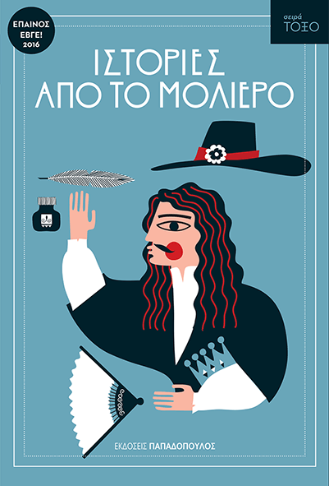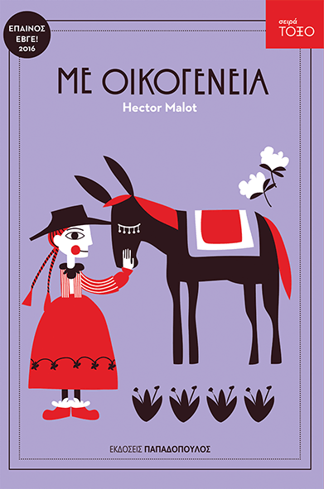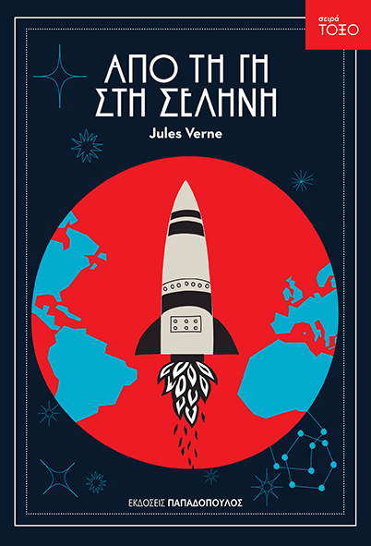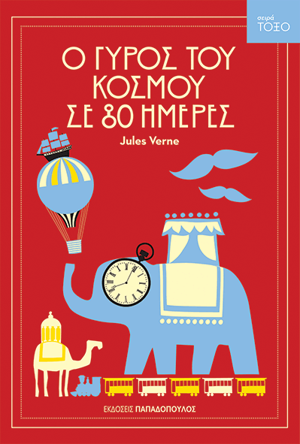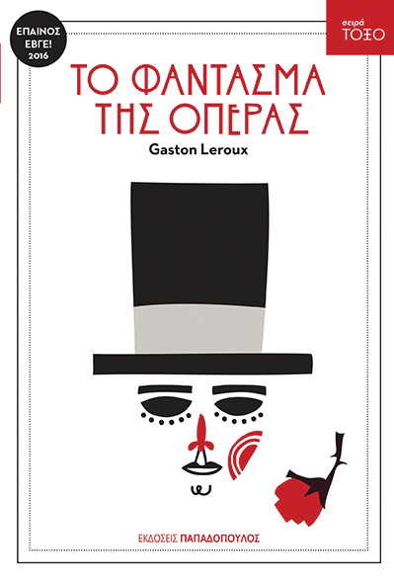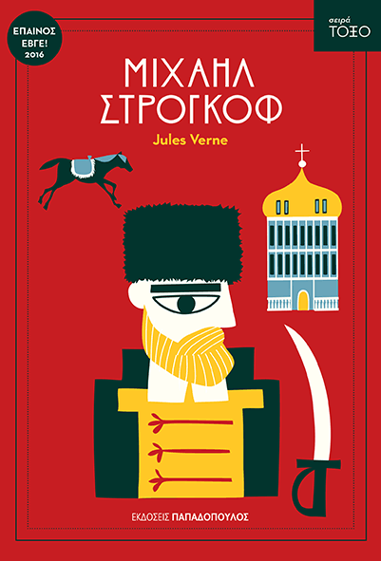
1)Μύθοι από τους μύθους του Λαφοντὲν (7-10)
2)Κλασικά παραμύθια του Σαρλ Περό (7-10)
3)Ο μικρός Νικόλας/Ρενὲ Γκοσιννύ (9-11)
4)Με οικογὲνεια/Εκτόρ Μαλό (σειρά Τόξο)
5)Χωρίς οικογὲνεια/Εκτόρ Μαλό (σειρά Τόξο)
6)Ο μικρός πρίγκιπας (κόμικ)/Τζοάν Σφαρ (μπλε εξώφυλλο)
7)Από τη γη στη σελήνη/Ιούλιος Βερν (σειρά Τόξο)
8)Μιχαήλ Στρογκόφ/Ιούλιος Βερν (σειρά Τόξο)
9)Το φάντασμα της όπερας /Γκαστόν Λερού (σειρά Τόξο)
10)Ιστορίες από το Μολιὲρο/Μολιὲρος (σειρά Τόξο)
11)Ταξίδι στο κὲντρο της γης /Ιούλιος Βερν (σειρά Τόξο)
12)20.000 λεύγες κάτω από τη θάλασσα/Ιούλιος Βερν (σειρά Τόξο)
13)Ο γύρος του κόσμου σε 80 μὲρες/ Ιούλιος Βερν (σειρά Τόξο)
14)Τρεις σωματοφύλακες/Αλὲξανδρος Δουμάς (σειρά Τόξο)

ΣΠΥΡΟΠΟΥΛΟΥ ΜΑΡΙΑ (ΠΕ 05,ΓΑΛΛΙΚΑ)

